**Исполнение бюджета города Бобруйска за 2023 год**

За 2023 год организациями, индивидуальными предпринимателями и физическими лицами города в бюджеты всех уровней (республиканский, областной, городской) уплачено 441 157,6 тыс. рублей налоговых и неналоговых платежей, из которых в городской бюджет зачислено 42,2 % (185 984,0 тыс. рублей).

**Объем доходов бюджета города** с учетом безвозмездно полученных из вышестоящего бюджета средств составил в 2023 году 460 940,4 тыс. рублей, в том числе:

собственные доходы (налоговые и неналоговые платежи) – 185 984,0 тыс. рублей или 40,3 % общего объема;

дотация из областного бюджета – 221 249,6 тыс. рублей или 48,0 % общего объема;

прочие безвозмездные поступления – 53 706,8 тыс. рублей или 11,7 % общего объема.

***Налоговыми платежами*** сформировано 86,8 % собственных доходов бюджета города (161 479,5 тыс. рублей с ростом 116,5 % к 2022 году), в том числе за счет:

подоходного налога – 42,8 % (79 580,9 тыс. рублей; рост 125,9 %);

отчислений от налога на добавленную стоимость – 24,9 % (46 361,9 тыс. рублей; рост 119,8 %);

налога на недвижимость 6,2 % (11 455,4 тыс. рублей; рост 131,3%);

земельного налога – 4,8 % (8 914,1 тыс. рублей; рост 104,5 %);

налога при упрощенной системе налогообложения – 4,6 % (8 629,4 тыс. рублей; 65,2 % к уровню прошлого года);

единого налога с индивидуальных предпринимателей и иных физических лиц – 2,2 % (4 090,2 тыс. рублей; рост 110,3 %).

***Неналоговые платежи*** составили 13,2 % собственных доходов бюджета города или 24 504,5 тыс. рублей (рост 115,1 % к 2022 году), из них:

компенсации расходов государства (плата за питание детей в детских садах и школах, плата за дополнительное образование в школах искусств, возмещение расходов обязанными лицами, возмещение коммунальных расходов и другие платежи) – 9 993,3 тыс. рублей (рост 138,6 %);

доходы от продажи и сдачи в аренду имущества (включая средства от приватизации жилья) – 4 847,8 тыс. рублей (рост 102,8 %);

доходы от продажи и сдачи в аренду земельных участков – 2 967,6 тыс. рублей (рост 104,7 %);

дивиденды на доли (акции), находящиеся в собственности города, и перечисление части прибыли унитарными коммунальными предприятиями – 1 789,0 тыс. рублей (рост 105,1 %);

штрафы, удержания – 1 085,8 тыс. рублей (58,7 % к 2022 году);

плата за размещение средств наружной рекламы – 1 064,4 тыс. рублей (рост 104,2 %).

**Расходы бюджета** за 2023 год профинансированы в сумме 455 552,4 тыс. рублей.

***На отрасли хозяйства***направлено 15,2 % всех расходов бюджета или 69 316,9 тыс. рублей.

Расходы на жилищно-коммунальные услуги и жилищное строительство составили 58 960,0 тыс. рублей (12,9 % расходов бюджета), из них:

благоустройство города (освещение, содержание и ремонт улично-дорожной сети, придомовых территорий, иных объектов благоустройства, и другие расходы) – 26 561,7 тыс. рублей (45,1 % в расходах на отрасль ЖКХ);

текущий и капитальный ремонт жилищного фонда, включая замену лифтов в жилых домах – 18 911,25 тыс. рублей (32,1 % в расходах на отрасль ЖКХ);

ремонт и модернизация тепловых сетей – 1 704,0 тыс. рублей (2,9 % в расходах на отрасль ЖКХ);

возмещение расходов, связанных с оказанием жилищно-коммунальных услуг населению, включая предоставление льгот отдельным категориям граждан – 4 629,9 тыс. рублей (7,9 % в расходах на отрасль ЖКХ);

жилищное строительство – 6 830,8 тыс. рублей (11,6 % расходах на отрасль ЖКХ).

На расходы по субсидированию перевозок пассажиров общественным транспортом в городском сообщении выделено 8 444,5 тыс. рублей; на расходы, связанные с обеспечением населения твердыми видами топлива, – 1 114,1 тыс. рублей.

***На социальную сферу*** приходится 79,9 % всех расходов или 363 984,9 тыс. рублей.

Расходы на здравоохранение составили 174 620,0 тыс. рублей (38,3 % расходов бюджета), образование – 153 593,5 тыс. рублей (33,7 %), социальную политику – 15 912,9 тыс. рублей (3,5 %), физическую культуру и спорт – 13 329,1 тыс. рублей (2,9 %), культуру – 6 161,6 тыс. рублей (1,4 %), средства массовой информации – 367,8 тыс. рублей (0,1 %).

Исполнение бюджета осуществлялось в приоритетном порядке по первоочередным статьям расходов. Их удельный вес составил 79,1 % или 360 527,7 тыс. рублей. На заработную плату и отчисления на социальное страхование направлено 266 454,6 тыс. рублей (58,5 % расходов бюджета), питание – 15 546,3 тыс. рублей (3,4 %), лекарственные средства и изделия медицинского назначения – 17 552,9 тыс. рублей (3,9 %), оплату коммунальных услуг – 23 859,0 тыс. рублей (5,2 %), текущие трансферты населению (расходы на бесплатное и льготное предоставление лекарственных средств и изделий медицинского назначения, расходы на бесплатное зубопротезирование, приобретение технических средств социальной реабилитации, адресная социальная помощь, пособия на детей-сирот, расходы на обеспечение бесплатным питанием дет­ей в возрасте до двух лет и другие) – 21 194,1 тыс. рублей (4,7 %).

На финансирование 16 государственных программ израсходовано 433 532,7 тыс. рублей или 95,2 % объема бюджета, из них на:

Государственную программу «Здоровье народа и демографическая безопасность Республики Беларусь» на 2021-2025 годы – 175 100,0 тыс. рублей (38,4 %);

Государственную программу «Образование и молодежная политика» на 2021-2025 годы – 155 894,0 тыс. рублей (34,2 %);

Государственную программу «Комфортное жилье и благоприятная среда» на 2021-2025 годы – 49 857,1 тыс. рублей (10,9 %).

Бюджетными учреждениями города от приносящей доходы деятельности (оказания платных услуг) получено 13 788,1 тыс. рублей.

Долг органов местного управления и самоуправления по облигационным займам, выпущенным Бобруйским городским исполнительным комитетом, составил 13 000,0 тыс. рублей.

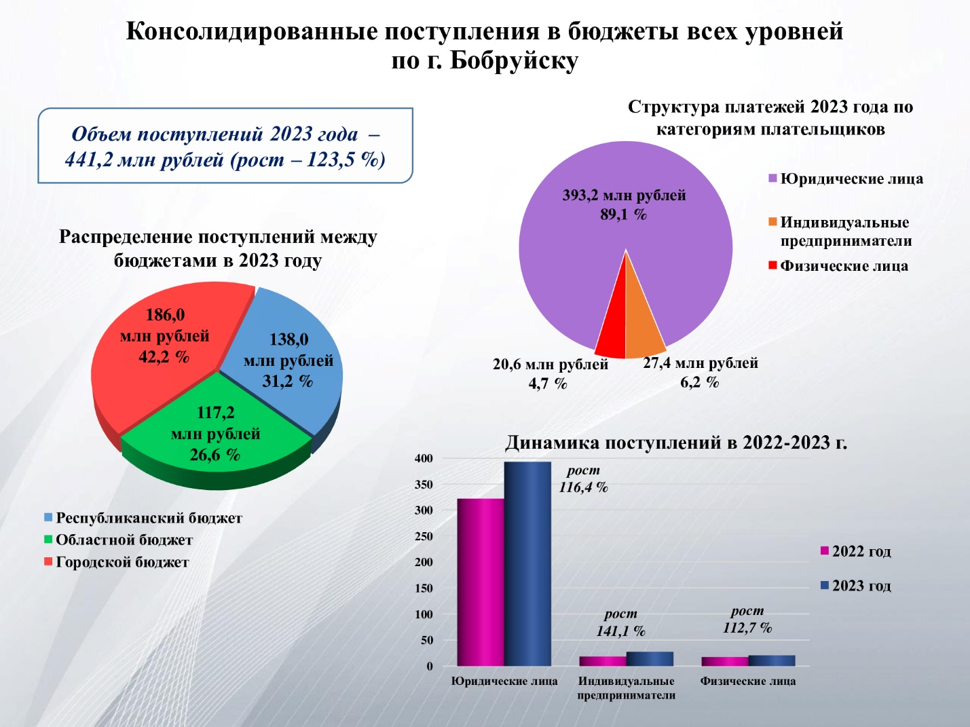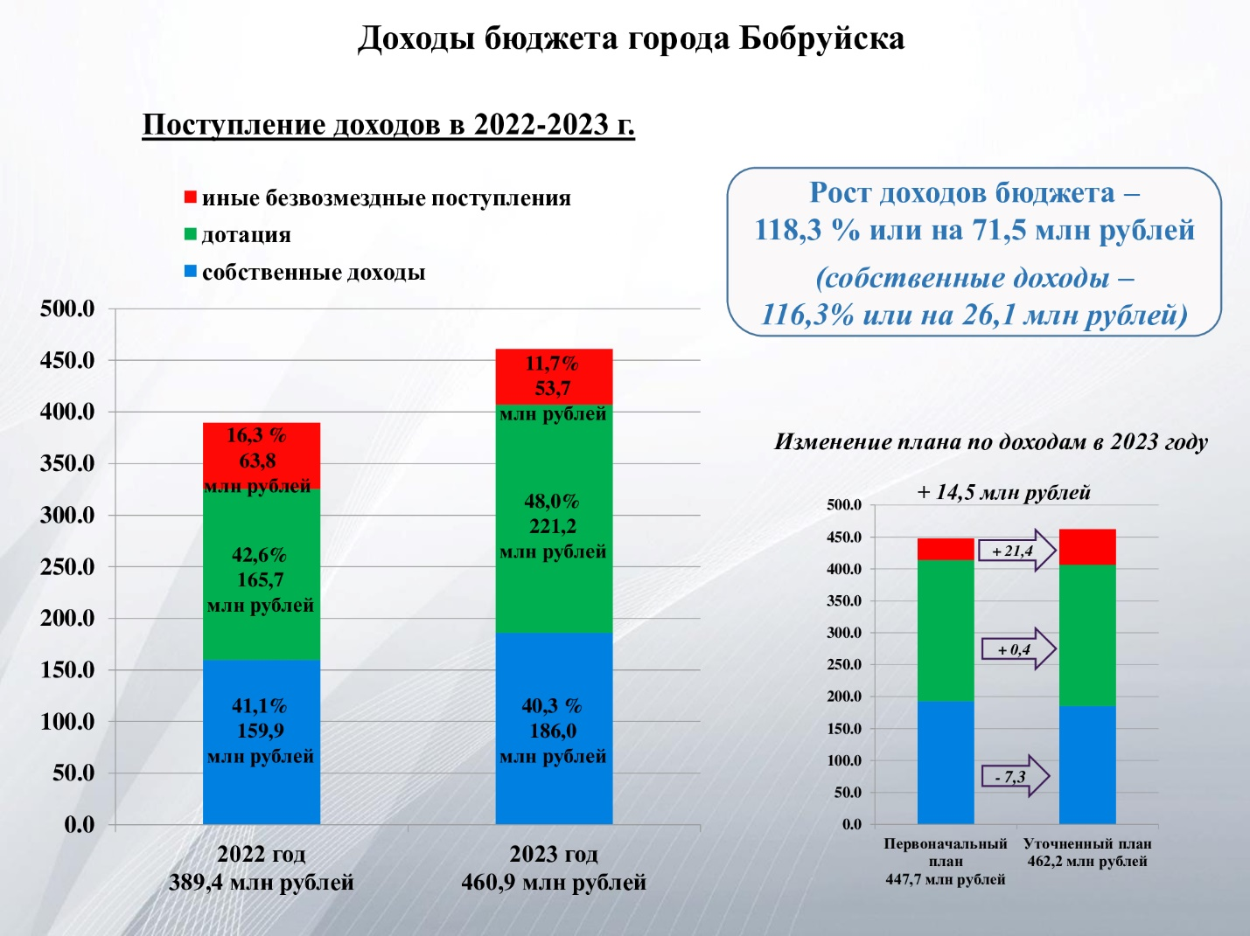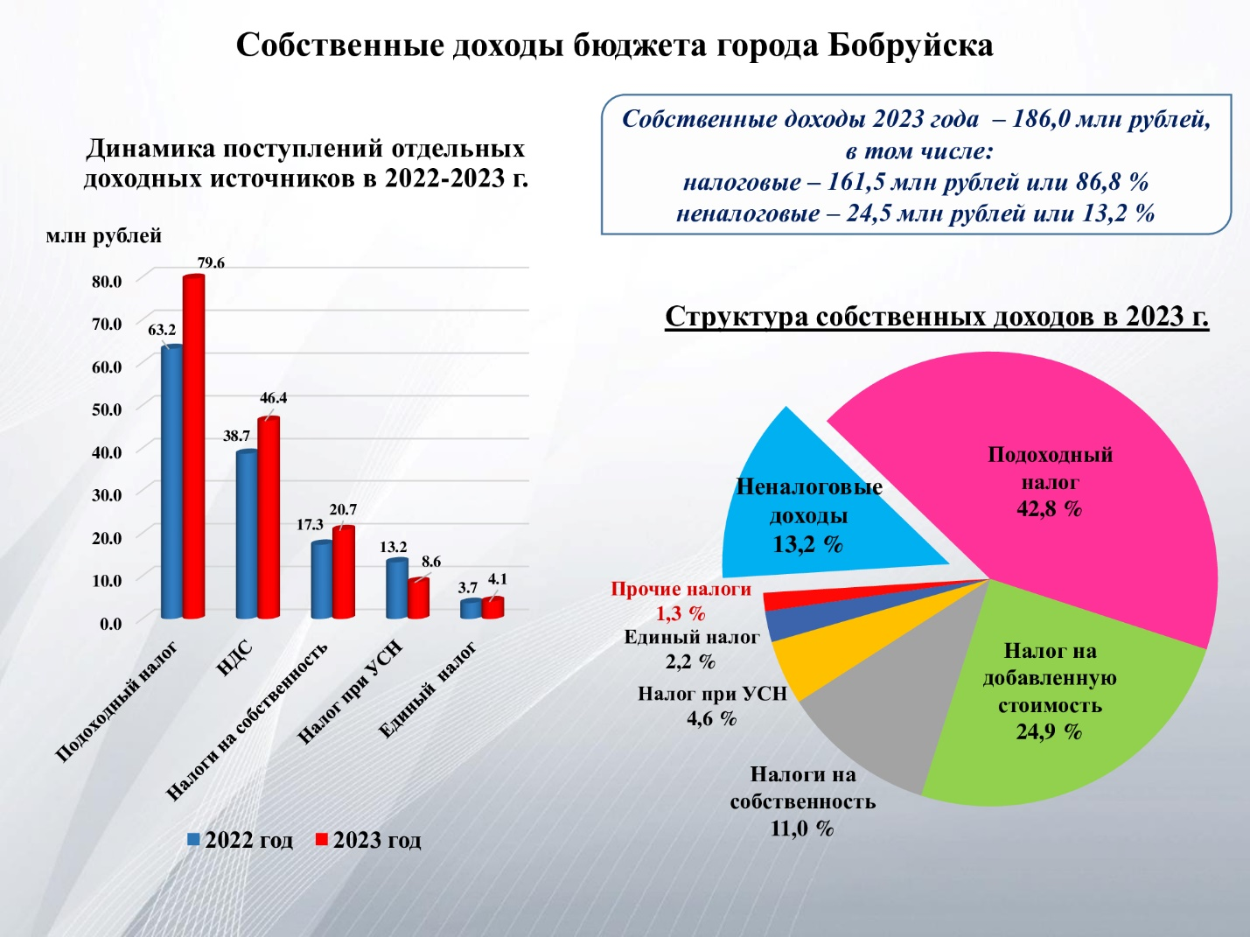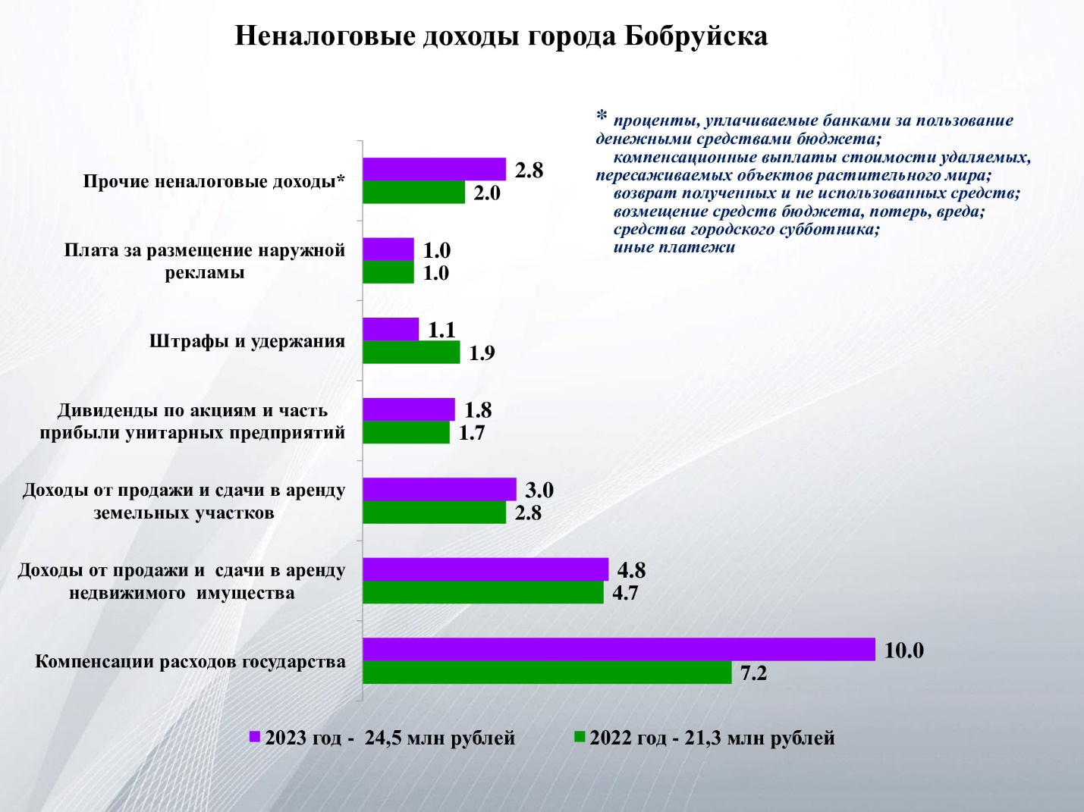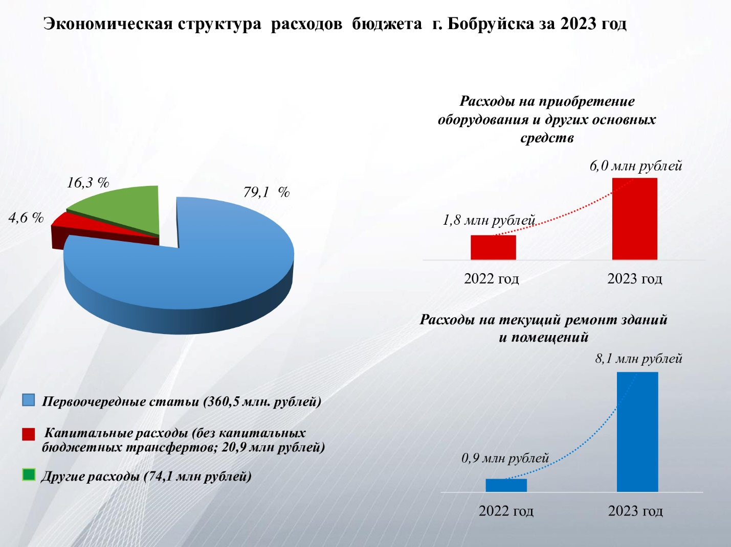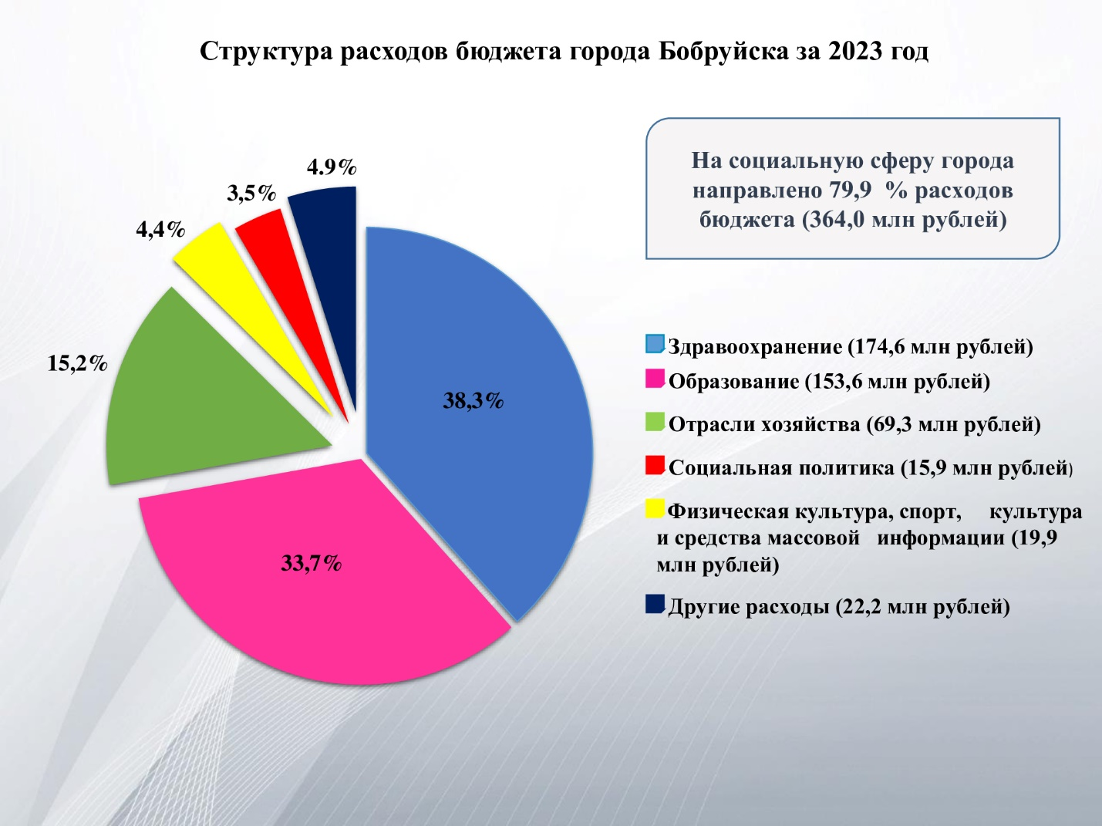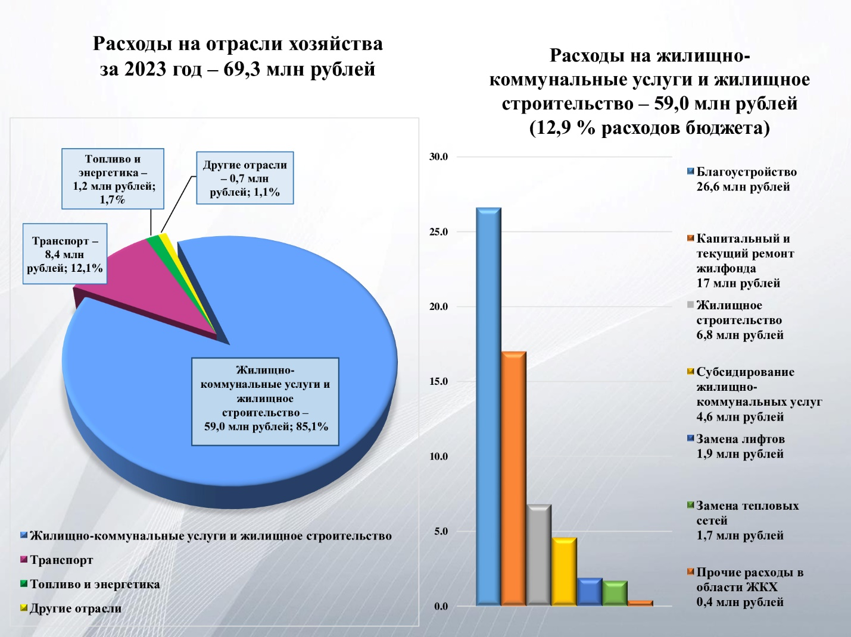

Финансовое управление

Бобруйского горисполкома